Министерство сельского хозяйства
Российской Федерации

Департамент научно-технологической политики и образования

Федеральное государственное бюджетное учреждение
Северо-Кавказская государственная зональная
машиноиспытательная станция

Протокол испытаний
№ 11-16-11 (1020012)

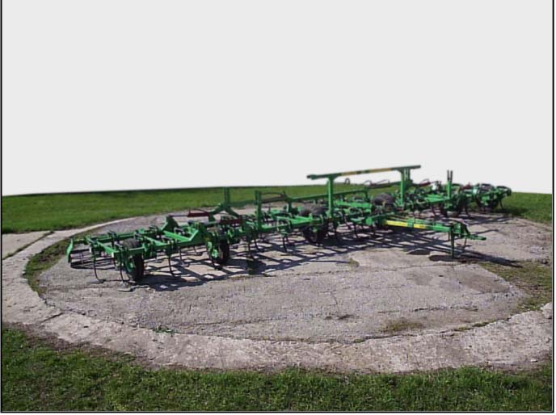

КУЛЬТИВАТОР ДЛЯ СПЛОШНОЙ ОБРАБОТКИ
ПОЧВЫ КСП-12

Изготовитель (разработчик) | Адрес
ОАО «Корммаш» | 347510, п. Орловский, Ростовская область, ул. Пролетарская, 34

Результаты испытаний (краткие)
Культиватор для сплошной обработки почвы КСП-12
Назначение | Культиватор для сплошной обработки почвы КСП-12 предназначен для предпосевной обработки почвы, обработки паров с одновременным боронованием пружинной бороной и выравниванием с дополнительным крошением планчатыми катками.  Культиватор может работать во всех почвенно-климатических зонах России при влажности почвы 8%…28% и твердости 0,4…1,6 МПа (4…16 кг/см²) в горизонтах от 0 до 15 см на полях с ровным и волнистым до 8^{о} рельефом местности, кроме зон, подверженных ветровой эрозии
Качество работы:
Виды работ |  | Культивация пара на глубину 10…12 см | Предпосевная культивация на глубину 6…8 см
Скорость движения, км/ч |  | 10,0 | 11,3
Рабочая ширина захвата, м |  | 11,7 | 11,7
Глубина обработки, см |  | 10,9 | 6,4
Стандартное отклонение глубины обработки, см |  | ±1,13 | ±1,75
Гребнистость поверхности почвы, см |  | 2,3 | 4,3
Крошение почвы, %:  - размеры фракций до 50 мм |  | 85,5 | 90,2
Подрезание сорняков, % |  | 100 | 100
Забивание и залипание рабочих органов |  | Не наблюдалось
Производительность за 1 ч основного времени, га/ч |  | 11,7 | 13,4
Удельный расход топлива за время сменной работы, кг/га |  | 4,41 | 3,92
Условия эксплуатации:
Тип изделия |  | Прицепной
Перевод в рабочее и транспортное положения |  | Гидравлический
Регулировка глубины хода рабочих органов |  | С помощью винтового механизма, установленного на опорных колесах
Время подготовки машины к работе, ч |  | 0,10
Агрегатирование |  | Тракторы тягового класса 5
Потребляемая мощность, кВт |  | 108,9…130,6

Трудоемкость ежесменного ТО,  чел.-ч | 0,3
Эксплуатационная надежность | Низкая
Удобство регулировки | Удобно
Безопасность выполнения работ | Обеспечена
Описание конструкции машины
Культиватор представляет собой широкозахватную прицепную машину, состоящую из центральной секции и двух, шарнирно закрепленных, левой и правой боковых секций. На секциях в три ряда расположены рабочие органы. На центральной секции установлена колесная пара, сница с удлинителем для присоединения к трактору. На боковых секциях рамы установлены опорные колеса, предназначенные для установки глубины хода рабочих органов

Техническая характеристика
Показатели | Численные значения
Габаритные размеры, мм:  в рабочем положении  - длина  - ширина  - высота  в транспортном положении  - длина  - ширина  - высота | 4860  12245  1600  4830  4360  3585
Ширина захвата конструкционная, м | 12
Пределы регулировки глубины обработки, см | 0…12
Масса машины с гребенками, кг | 3435
Масса машины с катками, кг | 3850
Дорожный просвет, мм | 300

Результаты испытаний
Качество работы | Из показателей качества работы следует, что глубина обработки агрегата соответствовала установочной 10…12 и 6…8 см. Устойчивость хода рабочих органов со шлейфом зубово-пружинных борон (±1,14 см), с планчатыми катками (±1,76 см). Качество крошения почвы (84,6%...92,3%) соответствует допустимой норме (85±5%). После прохода агрегата остается хорошо выровненная поверхность поля (гребнистость 2,3 см) в варианте с зубово-пружинными боронами. С катками этот показатель (4,3 см) превысил требования ТУ (не более 4 см). Орудие полностью подрезает сорные растения. Забивания и залипания рабочих органов не наблюдалось
Производительность | Производительность в час основного времени на культивации пара на глубину 10…12 см получена 11,7 га/ч при рабочей скорости 10,0 км/ч, на предпосевной культивации – 13,4 га/ч при рабочей скорости 11,3 км/ч. Эти показатели соответствуют требованиям ТУ, СТО АИСТ 4.6 и СТО АИСТ 1.12  (не менее 8,4 га/ч при рабочей скорости  7…12 км/ч). Производительности в час сменного времени получены соответственно 8,3 и 9,4 га/ч. Эксплуатационные производительности равны соответственно 7,5 и 8,5 га/ч, что соответствует требованиям ТУ (не менее 7,23 га/ч). Коэффициенты использования эксплуатационного времени ниже нормативных (0,64 против 0,71 по ТУ) за счет больших затрат времени на устранение технических отказов
Безопасность движения | Культиватор для сплошной обработки почвы  КСП-12 приспособлен к движению в агрегате с тракторами тягового класса 5 по дорогам общего пользования в соответствии с «Правилами дорожного движения». Транспортная скорость –  до 15 км/ч

Техническое обслуживание | Техническое описание и инструкция по эксплуатации в доходчивой форме и достаточном объеме освещают устройство и работу основных частей машины, правила подготовки к работе, технического обслуживания, эксплуатации и регулировки.  Предусмотрены виды технических обслуживаний:  - при эксплуатационной обкатке;  - ежесменное ТО через 10 часов;  - периодическое ТО через 60 часов;  - при хранении (кратковременном и длительном).  Трудоемкость ежесменного ТО - 0,3 чел.-ч
Заключение по результатам испытаний
Культиватор КСП-12 рекомендуется к применению в сельскохозяйственном производстве после устранения недостатков, выявленных при испытаниях.

Испытания проведены: |  | ФГБУ «Северо-Кавказская МИС»  347740, г. Зерноград, Ростовская обл.,  ул. Ленина, 32
Испытания провел: |  | Савченко А.С.
Источник информации: |  | Протокол испытаний № 11-16-11 (1020012)  от 26 октября 2011 года

